Das Fußballturnier für „nicht fußballspielende Vereine und Gruppierungen“ aus Albachten.

Wann: Samstag, den 25.06.2022
Wo: Sportanlage von Concordia
Beginn: 12:00 Uhr

Der Spaß steht bei diesem Turnier eindeutig im Vordergrund. Verkleidungen sind erwünscht. Gespielt wird auf Kleinfeld mit
6 Spielern plus Torwart, diesmal wieder in 2 Klassen:

1. traditionelles Juxturnier, Altersklasse offen
2. Veteranen - Juxturnier, Altersklasse Ü40

Weitere Informationen dazu findet man in der Rubrik „Juxturnier“ im Internet unter: www.concordia-albachten.de
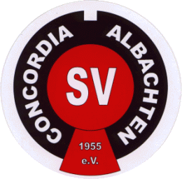
Ein Anmeldeformular steht dort unter:
„Formulare“ zur Verfügung.

Wir freuen uns auf ein lustiges Turnier und
einen geselligen Nachmittag und Abend.

Alle Albachtener sind dazu herzlich eingeladen.

